מבחן בקורס "אלגוריתמי ניווט ושיערוך מיקום", מספר קורס 7063010-1

מועד א, 9

מרצה: ד"ר רועי יוזביץ

משך זמן המבחן : 3 שעות.

חומר עזר מותר: דך עזר יחיד (4A) ומחשבון

נא לענות על כל השאלות.

יש לכתוב בצורה מסודרת ולסמן תשובות סופיות. מחברת שאינה מסודרת לא תיבדק

1. בערך 1/125 מהלידות זה תאומים לא זהים ו-1/300 מהלידות זה תאומים זהים. לאלביס היה אח תאום שמת בלידה. מה ההסתברות שאלביס היה תאום זהה? (ניתן להניח שההסתברות להולדת בן ובת שווה ל-1/2).
2. קיים משחק מזל שבו הראשון שמגיע 6 נצחונות לוקח את כל הקופה. שני אנשים משחקים ומצב העניננים הוא 3:5 (לראשון חסר משחק אחד כדי לנצח ולקחת את כל הקופה ולשני חסרים 3 משחקים). המשחק לא יכול להימשך ויש לחלק עכשיו את הקופה. אם רוצים לחלק את הכסף לפי סיכויי הזכייה האמיתיים, מה היחס הנכון לחלק?

נניח שיש לנו את העולם הבא:

|  |  |  |
| --- | --- | --- |
| אדום | אדום | ירוק |
| ירוק | אדום | ירוק |

אנחנו מתחילים עם חוסר וודאות מוחלט (התפלגות אחידה). לרובוט יש חיישן המזהה צבעים. החיישן מזהה את הצבעים לפי הפרמטרים הבאים:

במידה והרובוט נמצא על משבצת אדומה: החיישן ידווח אדום בהסתברות של 60%. ירוק – 40%

במידה והרובוט נמצא על משבצת ירוקה : החיישן ידווח ירוק בהסתברות 90% ואדום – 10%

העולם **ציקלי כלפי ימין ושמאל אך אינו ציקלי כלפי מעלה ומטה (אם הרובוט הגיע לקיר הימני, הוא יוכל ללכת ימינה ולצאת מהצד השני. מאידך, אם הרובוט הגיע לתא עליון, אם הוא יזוז למעלה, הוא ייתקע. התחתון באותה עמודה.**

בדוגמה שלנו, **החיישן הרגיש "ירוק" ואז הרובוט זז ימינה. ולאחר מכן זז למטה. התזוזה הינה מדויקת.**

1. מה ההסתברות שהחיישן ירגיש בפעם השנייה "ירוק"?
2. פתור את השאלה שוב בהינתן הפרמטרים הבאים: התזוזה **ימינה** אינה ודאית. יש 80% שהרובוט זז **ימינה** אבל 20% שהוא זז **שמאלה**. התזוזה למעלה ולמטה ודאית. זכרו: העולם ציקלי ימינה ושמאלה ואינו ציקלי למעלה ולמטה.
3. במערכת מסוימת, וקטור המצב מוגדר כמיקום ומהירות בחד מימד $\left(\begin{matrix}Px \\ Vx\end{matrix}\right)$

בנקודה מסוימת וקטור המצב הינו נראה כך: $\left(\begin{matrix}300 m \\ 25 m/s\end{matrix}\right)$. המודל הדינמי של המערכת הינו תאוצה קבועה בה התאוצה בציר x הינה 10 m/s^2 . קבוע הזמן של המערכת הינו 0.1sec.

חוסר הוודאות הראשוני במיקום (סטיית התקן ) 18 מטר לציר X, ו-8 מטר לשנייה במהירות בציר X.

1. מה היא מטריצה F, B ו-U? איך נראה וקטור המצב בשלב הבא? (זכור שקבוע הזמן הינו 0.1s). מהי מטריצת P החדשה? מהי מטריצת Q לפי הנתונים המסופקים?
2. קיים חיישן אשר בודק את שני הערכים הבאים:
3. חצי מהמיקום בציר X
4. 3 פעמים המהירות בציר X (Vx*3)

שגיאת החיישן היא 10 מטר בערך הראשון ו-8 מטר לשניה בערך השני החיישן מדד את הערכים הבאים = $\left(\begin{matrix}170 m \\ 80 m/s\end{matrix}\right)$

כתוב את מטריצת H וחשב את וקטור המצב החדש לערך עדכון ה-UPDATE וגם את מטריצת P החדשה.

1. חשבו את מטריצת P ואת וקטור המצב X לאחר שלב ה-PREDICTION **הראשון**. הניחו מודל תאוצה קבועה (ואל תשכחו את מטריצת Q)
2. חשבו את מטריצת P ואת וקטור המצב X לאחר שלב ה-UPDATE **הראשון**.

**הערה כללית: נא רשמו את כל המשוואות בצורה מסודרת.**

מצ"ב משוואות הקלמן למי שצריך:

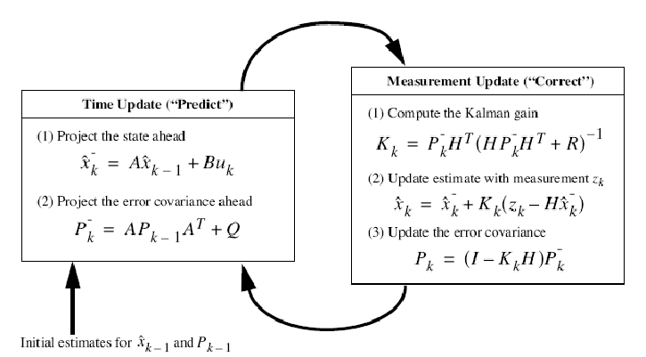

1. (25 נקודות) בשיעור למדנו על היעקובין של מסנן קלמן מורחב – EKF. כמו כן, ראינו שבמקרה של חיישן רדאר אשר מדווח על הגדלים $\left(\begin{matrix}ρ \\ φ \\ \dot{ρ}\end{matrix}\right)$, מטריצת היעקובין תראה כך:

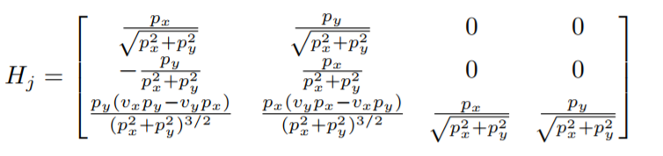

נניח שהחיישן היה מספק את הערכים הבאים: $\left(\begin{matrix}ρ \\ φ \\ p_{y}\end{matrix}\right)$ במצב זה, בנה שוב את מטריצת היעקובין. תזכורת, וקטור המצב של המערכת נראה כך: $\left(\begin{matrix}p_{x} \\ p_{y} \\ \begin{matrix}v_{x} \\ v_{y}\end{matrix}\end{matrix}\right)$

1. מה אמורים להיות הממדים של מטריצת היעקובין החדשה?
2. כתוב את המטריצה בשלמות. ניתן כמובן להיעזר במטריצה המסופקת